Конь из лыка. Методические рекомендации к проведению интегрированного занятия по русской традиционной культуре и декоративно-прикладному творчеству / Авторы-разработчики Юлия Юрьевна Афанасьева, Анастасия Владимировна Живетьева. – Новосибирск: МБУДО ЦДО «Алые паруса», 2024.

Введение

Одной из задач развития дополнительного образования детей, соответственно Концепции развития дополнительного образования до 2030 года от 31 марта 2022 года № 678-р, является организация воспитательной деятельности на основе социокультурных, духовно-нравственных ценностей российского общества и государства, а также формирование у детей и молодежи общероссийской гражданской идентичности, патриотизма и гражданской ответственности. Созидательный труд, соответственно указа Президента Российской Федерации от 9.11.2022, является одной из традиционных духовно-нравственных ценностей – нравственных ориентиров, формирующих мировоззрение граждан России. Дополнительное образование обладает широкими возможностями в формировании у детей представлений о ценности труда, вовлечении обучающихся в программы и мероприятия ранней профориентации, поддержке профессионального самоопределения. Также важной задачей дополнительного образования является содействие эстетическому, нравственному, патриотическому, этнокультурному воспитанию детей путем приобщения к искусству, народному творчеству, художественным ремеслам и промыслам, а также сохранению культурного наследия народов Российской Федерации.
В данном методическом материале представлен опыт организации занятий на базе Этнографического музея ЦДО Алые паруса города Новосибирска по знакомству с традиционными профессиями (плотник, столяр, токарь,) и со способами производства русских традиционных детских игрушек. В разработке, организации и проведении принимали участие Юлия Юрьевна Афанасьева, руководитель музея и Школы русской традиционной культуры «Терем», а также педагог по изобразительному творчеству Анастасия Владимировна Живетьева, руководитель изостудии «Звёздочки». При работе с различными категориями маленьких посетителей музея мы используем приемы народной педагогики - традиционной системы приемов и методов воспитания.
Сто-сто пятьдесят лет назад большинство детей видели разнообразные процессы труда в крестьянской общине, сами непосредственно участвовали в этих процессах - мастерили себе игрушки, выполняли свои обязанности по домашнему хозяйству, помогали родителям в сезонных работах; дети мастеров помогали взрослым в мастерских; девочки с шести лет начинали сами готовить себе приданое - прясть нитки, ткать ткани, украшать их вышивкой. Трудовое воспитание происходило ежедневно и было естественным, как сама жизнь. Современный ребенок чаще всего не представляет труда и усилий, стоящих за каждой материальной вещью; беспечно и небрежно относится к игрушкам и одежде; имеет слабое представление о профессиях и технологических этапах производства.
Кроме отсутствия у детей представлений о процессе и ценности труда, о трудоёмкости производства игрушек, существуют ещё проблемы. «К сожалению, в условиях глобализации, одним из проявлений которой является производство стандартизованных изделий, утрачивается осознание подрастающим поколением своей этнической и национальной идентичности. В качестве игрового материала дети получают готовые наборы предметов…Тем исключается важнейшее звено процесса социализации - сотворение/создание ребенком своего предметного мира.»
Современное массовое производство игрушек диктует свои правила – яркие, агрессивные образы героев мультфильмов и компьютерных игр создаются производителями для быстрого привлечения внимания, получения максимальной прибыли, не несут в себе положительного воспитательного потенциала. Альтернативой промышленной может быть самодельная игрушка – в нашем случае традиционная народная. Традиционная игрушка не пугает, в ней нет искаженных природных пропорций, она более природосообразна и, соответственно, полезна психике ребенка; она не травмирует, не стремится раздражать и возбуждать нервную систему ребенка.
У народной игрушки много функций - она выполняет образовательные и воспитательные задачи, а также знакомит с типичными визуальными образами-символами русской традиционной культуры, содействуя этнокультурному воспитанию.
Особенность народной педагогики – то, что она решает не одну воспитательную или развивающую задачу (например, профориентации). В одном занятии можно решать комплекс задач. В пространстве интерактивного Этнографического музея МБУДО ЦДО «Алые паруса» мы можем:
• дать детям представление о традиционных профессиях (многие из которых существуют и сегодня в малоизменённом виде);
• показать некоторые технологические этапы производства;
• содействовать приобщению детей к созидательному труду - одной из традиционных духовно-нравственных ценностей;
• дать возможность почувствовать радость от созидательного труда;
• содействовать этнокультурному воспитанию путем знакомства с народным творчеством и художественными ремеслами;
• познакомить с традиционными русскими игрушками - важной частью народной художественной культуры;
• формировать насмотренность - часть «культурного багажа».
Каким образом организовать занятие, чтобы детям было интересно и нескучно, а информация усваивалась легко и с удовольствием? Наши интегрированные занятия состоят из двух частей. В первой части (образовательно-стимульной) педагоги обращаются к устному народному творчеству, подвижным играм, знакомят с предметами быта не по картинке, а «вживую». Только трогая предмет, взаимодействуя с ним, ребенок его хорошо запомнит. Причем взаимодействие должно быть соответствующим назначению - ткать на станке, молоть зерно на жерновах и т.д. Во второй части (образовательно-творческой) дети, вдохновленные и увлеченные темой занятия, делают сами народную игрушку. Каждое интегрированное занятие имеет концептуальную основу. В представленном занятии мы выбрали смыслообразующим и объединяющим образ коня: волшебного коня из сказки; рабочей крестьянской лошадки; игрушечных коней из дерева и глины - произведений народных мастеров; самодельных детских традиционных игрушек из лыка и мочала.
Художественный образ коня – один из самых древних в русском фольклоре. Встречается в сказках, былинах, песнях; олицетворяет силу, добро, преданность и верность. Чаще всего выполняет роль «волшебного помощника». В народном декоративно-прикладном искусстве встречается в росписи прялок и сундуков, глиняной и деревянной игрушке, вышивке, архитектуре (конёк-охлупень на крыше избы). Всё это присутствовало в жизни русского человека 100-150 лет назад, сопровождая его всю жизнь, являясь частью "культурного кода". Задача педагога – познакомить современного ребенка с этими образами, обогатить визуальный опыт, содействуя этнокультурному воспитанию.
Одним из основных средств народной педагогики является сказка. Несмотря на обилие информации (художественные и мультипликационные фильмы, аудиосказки) и доступность технологических средств (телевизор, смартфон), до сих пор дошкольники и младшие школьники с удовольствием и вниманием слушают чтение взрослого вслух. Чтение и обсуждение с детьми особенностей текста – сюжета, героев, их поступков, незнакомых слов – превращают процесс чтения в процесс общения. Для интегрированного занятия была выбрана народная русская сказка «Волшебный конь» под редакцией Афанасьева (стр. 13). Эта сказка отвечает нескольким необходимым для нас параметрам:
- наличие новых слов - знакомство с новыми словами, расширение словарного запаса детей;
- демонстрация предметов материального быта, присутствующих в сказке, из фондов Этнографического музея;
- наличие в сказке представлений о норме жизни и отношений (добро побеждает зло; близкие поддерживают друг друга; сильные помогают слабым, проявляют жалость и сочувствие и т.д.);
- возможность использования темы сказки для стимула, развития интереса к художественно-творческой части занятия, ручному труду.
После чтения сказки педагог беседует с детьми о важности лошади в традиционном крестьянском укладе жизни, о традиционных игрушках – разнообразных лошадках из дерева. Переходит к обсуждению профессий, связанных с деревом – плотник, столяр, токарь. Эти традиционные профессии продолжают свое существование и в наше время. Дерево – традиционный для русского народа материал. Природные лесные богатства России давали возможность мастеровым людям применить свои профессиональные способности: плотники делали дома, столяры мебель, токари – игрушки и мелкую утварь. Большое разнообразие техник работы с деревом представлено в деревянных игрушках-лошадках: плетение из коры березы – бересты; грубая обработка топором сосновых чурок; мелкая, детальная резьба по липе; работа с лыком и мочалом. Разнообразны и технологии отделки деревянной поверхности – шкурение, тонировка, украшение росписью и рельефной резьбой. Все они представлены в фондах Этнографического музея ЦДО «Алые паруса» и используются в интегрированном занятии «Конь из лыка» (фото в ПРИЛОЖЕНИИ №1). Все экспонаты можно потрогать и пощупать – ребенок может познакомиться с новыми материалами, получить новые тактильные ощущения.
В продолжение образовательно-стимульной части педагог играет с детьми в подвижные и познавательные игры, связанные с темой занятия. Этот этап нужен для переключения внимания детей и снятия напряжения. Именно в игре дети оттачивают навыки взаимодействия, умения работать в команде. Современным детям трудно удерживать внимание на чем-то одном длительное время, и смена деятельности позволяет детям не скучать. При таком подходе они не замечают, как пролетает занятие.
Вторая часть занятия – изготовление игрушечного коня. Самостоятельное создание крестьянскими детьми простых игрушек из доступных материалов (трава, мочало, лыко, солома и т.п.) является одним из традиционных видов детского творчества, который мы пытаемся воссоздать в пространстве Этнографического музея. Конь – очень важная, незаменимая часть крестьянского быта. Так как традиционная игрушка воспроизводит самые важные, типичные образы окружающей жизни, то в игре каждого ребенка присутствовала игрушечная лошадка – покупная (выполненная ремесленником) или самодельная.
Представленный материал состоит из описания двух занятий, идущих одно за другим (45+45 минут). Первое - образовательно-стимульное, второе - образовательно-творческое. На первом занятии педагоги и учащиеся читают сказку, знакомятся с предметами народного быта, рассматривают и обсуждают игрушечных лошадок, играют в подвижные игры. На втором занятии делают игрушечного коня из лыка и ниток.
Материалы могут применяться для широкой аудитории:
- в изостудиях;
- в студиях декоративно-прикладного творчества;
- в студиях традиционной культуры;
- при организации летних площадок;
- в семейном воспитании;
- в организации внеурочной деятельности для общеобразовательных школ и т.д.

3. Занятие образовательно-стимульное «Сказочный конь»
Занятие рассчитано на группу до 15 человек.
Время: 1 час.
Целевая аудитория: школьники 1-2 классов.
Форма занятия: познавательно-игровое занятие в музее.
Функция занятия: образовательно-стимульное занятие.
Наглядно-информационный материал и технические средства, материалы и оборудование: деревянные и глиняные фигурки коней, клюка, ткацкий станок, деревянный макет избы. Фотоизображения коляски, сбруи, токаря, плотника, столяра выводятся на экран широкоформатного телевизора.

Содержание занятия

После приветствия, обсуждения правил поведения на занятии педагог начинает читать сказку «Волшебный конь» из сборника А.Н.Афанасьева:
В некотором царстве, в некотором государстве жил-был старик со старухою, и за всю их бытность не было у них детей. Вздумалось им, что вот-де лета их древние, скоро помирать надо, а наследника господь не дал, и стали они богу молиться, чтобы сотворил им детище на помин души. Положил старик завет: коли родит старуха детище, в ту пору кто ни попадётся первый навстречу, того и возьму кумом. Через сколько-то времени забрюхатела старуха и родила сына. Старик обрадовался, собрался и пошёл искать кума; только за ворота, а навстречу ему катит коляска, четвернёй запряжена; в коляске государь сидит.

Демонстрационный материал: Коляска  Представлен на экране широкоформатного телевизора | 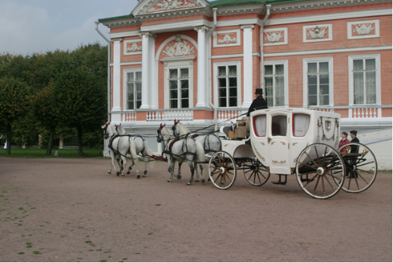

‎Старик не знавал государя, принял его за боярина, остановился и давай кланяться.
— Что тебе, старичок, надобно? — спрашивает государь.
— Да прошу твою милость, не во гнев будь сказано: окрести моего новорожденного сынка.
— Аль у тебя нет никого на деревне знакомых?
— Есть у меня много знакомых, много приятелей, да брать в кумовья не годится, потому что такой завет положо́н: кто первый встретится, того и просить.
— Хорошо, — говорит государь, — вот тебе сто рублёв на крестины; завтра я сам буду.
С детьми обсуждается, что такое крестины, кто такой крестный отец, и кто такие кумовья.
На другой день приехал он к старику; тотчас позвали попа, окрестили младенца и нарекли ему имя Иван. Начал этот Иван расти не по годам, а по часам — как пшеничное тесто на опаре подымается; и приходит ему каждый месяц по почте по сту рублёв царского жалованья.

‎Прошло десять лет, вырос он большой и почуял в себе силу непомерную. В то самое время вздумал про него государь, есть-де у меня крестник, а каков он — не ведаю; пожелал его лично видеть и тотчас послал приказ, чтобы Иван крестьянский сын, не медля нимало, предстал пред его очи светлые. Стал старик собирать его в дорогу, вынул деньги и говорит:
— На-ка тебе сто рублёв, ступай в город на конную, купи себе лошадь; а то путь дальний — пешком не уйдёшь.
Иван пошёл в город, и попадается ему на дороге стар человек.
— Здравствуй, Иван крестьянский сын! Куда путь держишь?
Отвечает добрый мо́лодец:
— Иду, дедушка, в город, хочу купить себе лошадь.
— Ну так слушай меня, коли хочешь счастлив быть. Как придёшь на конную, будет там один мужичок лошадь продавать крепко худую, паршивую; ты её и выбери, и сколько б ни запросил с тебя хозяин — давай, не торгуйся! А как купишь, приведи её домой и паси в зелёных лугах двенадцать вечеров и двенадцать утров по росам — тогда ты её узнаешь!

‎Иван поблагодарил старика за науку и пошёл в город; приходит на конную, глядь — стоит мужичок и держит за узду худую, паршивую лошаденку.
— Продаёшь коня?
— Продаю.
— А что просишь?
— Да без торгу сто рублёв.
Иван крестьянский сын вынул сто рублёв, отдал мужику, взял лошадь и повёл ко двору. Приводит домой, отец глянул и рукой махнул:
— Пропащие деньги!
— Подожди, батюшка! Авось на моё счастье лошадка поправится.
Стал Иван водить свою лошадь каждое утро и каждый вечер в зелёные луга на пастбище, и вот как прошло двенадцать зорь утренних да двенадцать зорь вечерних — сделалась его лошадь такая сильная, крепкая да красивая, что ни вздумать, ни взгадать, разве в сказке сказать, и такая разумная — что́ только Иван на уме помыслит, а она уж ведает. Тогда Иван крестьянский сын справил себе сбрую богатырскую, оседлал своего доброго коня, простился с отцом, с матерью и поехал в столичный город к царю-государю.

Демонстрационный материал: Сбруя  Представлен на экране широкоформатного телевизора | 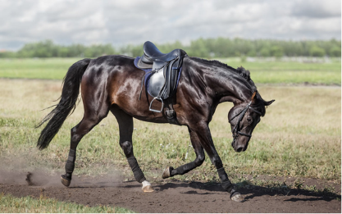

‎Ехал он близко ли, далеко ль, скоро ли, коротко ль, очутился у государева дворца, соскочил наземь, привязал богатырского коня за кольцо к дубовому столбу и велел доложить царю про свой приезд. Царь приказал его не задерживать, пропустить в палаты без всякой задирки[1]. Иван вошёл в царские покои, помолился на святые иконы, поклонился царю и вымолвил:
— Здравия желаю, ваше величество!
— Здравствуй, крестник! — отвечал государь, посадил его за стол, начал угощать всякими напитками и закусками, а сам на него смотрит-дивуется: славный мо́лодец — и лицом красив, и умом смышлен, и ростом взял; никто не подумает, что ему десять лет, всякий двадцать даст, да ещё с хвостиком! «По всему видно, — думает царь, — что в этом крестнике дал мне господь не простого воина, а сильномогучего богатыря». И пожаловал его царь офицерским чином и велел при себе служить.
Игра «Воевода»:
Дети встают в круг. Передают яблоко под музыку друг другу со словами: «Катится яблочко по хороводу, кто его взял, тот Воевода!»
Ребенок, у которого оказалось яблоко, заходит в круг и говорит: «Я сегодня Воевода, я иду из хоровода!», останавливается напротив двух детей. Они поворачиваются спинами друг к другу. «Воевода» вытягивает руку с яблоком. Все дети говорят: «Раз, два, три! Беги!». Двое детей бегут вокруг круга наперегонки. Кто первый взял яблоко, тот «Воевода». Игра повторяется несколько раз.

Иван крестьянский сын взялся за службу со всею охотою, ни от какого труда не отказывается, за правду грудью стоит; полюбил его за то государь пуще всех своих генералов и министров и никому из них не стал доверять так много, как своему крестнику. Озлобились на Ивана генералы и министры и стали совет держать, как бы оговорить его перед самим государем. Вот как-то созвал царь к себе знатных и близких людей на обед; как уселись все за стол, он и говорит:
— Слушайте, господа генералы и министры! Как вы думаете о моём крестнике?
— Да что сказать, ваше величество! Мы от него не видали ни худого, ни хорошего; одно дурно — больно хвастлив уродился. Уж не раз от него слыхивали, что в таком-то королевстве, за тридевять земель, выстроен большой мраморный дворец, а кругом превысокая ограда поставлена — не пробраться туда ни пешему, ни конному! В том дворце живёт Настасья прекрасная королевна. Никому её не добыть, а он, Иван, похваляется её достать, за себя замуж взять.
‎Царь выслушал этот оговор, приказал позвать своего крестника и стал ему сказывать:
— Что ж ты генералам да министрам похваляешься, что можешь достать Настасью-королевну, а мне про то ничего не докладываешь?
— Помилуйте, ваше величество! — отвечает Иван крестьянский сын. — Мне того и во сне не снилося.
— Теперь поздно отпираться; у меня коли похвалился, так и дело сделай; а не сделаешь — то мой меч, твоя голова с плеч!
Запечалился Иван крестьянский сын, повесил свою головушку ниже могучих плеч и пошёл к своему доброму коню. Возговорит ему конь человеческим голосом:
— Что, хозяин, кручинишься, а мне правды не сказываешь?
— Ах, мой добрый конь! Отчего мне весёлому быть? Оговорило меня начальство перед самим государем, будто я могу добыть и взять за себя замуж Настасью прекрасную королевну. Царь и велел мне это дело исполнить, а не то хочет рубить голову.
— Не тужи, хозяин! Молись богу да ложись спать; утро вечера мудренее. Мы это дело обделаем; только попроси у царя побольше денег, чтобы не скучать нам дорогою, было бы вдоволь и поесть и попить, что захочется.
Иван переночевал ночь, встал поутру, явился к государю и стал просить на поход золотой казны. Царь приказал выдать ему, сколько надобно. Вот добрый мо́лодец взял казну, надел на своего коня сбрую богатырскую, сел верхом и поехал в путь-дорогу.
‎Близко ли, далеко ль, скоро ли, коротко ль, заехал он за тридевять земель, в тридесятое королевство, и остановился у мраморного дворца; кругом дворца стены высокие, ни ворот, ни дверей не видно; как за ограду попасть? Говорит Ивану его добрый конь:
— Подождём до вечера! Как только стемнеет — оборочусь я сизокрылым орлом и перенесусь с тобой через стену. В то время прекрасная королевна будет спать на своей мягкой постели; ты войди к ней прямо в спальню, возьми её потихоньку на руки и неси смело.
Вот хорошо, дождались они вечера; как только стемнело, ударился конь о сырую землю, оборотился сизокрылым орлом и говорит:
— Время нам своё дело делать; смотри не давай маху!
Иван крестьянский сын сел на орла; орёл поднялся в поднебесье, перелетел через стену и поставил Ивана на широком дворе.
‎Пошёл добрый мо́лодец в палаты, смотрит — везде тихо, вся прислуга спит глубоким сном; он в спальню — на кроватке лежит Настасья прекрасная королевна, разметала во сне покровы богатые, одеяла соболии. Засмотрелся добрый мо́лодец на её красоту неописанную, на её тело белое, отуманила его любовь горячая, не выдержал и поцеловал королевну в уста саха́рные. От того пробудилась красная де́вица и с испугу закричала громким голосом; на её голос поднялись, прибежали слуги верные, поймали Ивана крестьянского сына и связали ему руки и ноги накрепко. Королевна приказала его в темницу посадить и давать ему в день по стакану воды да по фунту чёрного хлеба.
‎Сидит Иван в крепкой темнице и думает думу невесёлую: «Верно, здесь мне положить свою буйную голову!» А его добрый богатырский конь ударился оземь и сделался малою птичкою, влетел к нему в разбитое окошечко и говорит:
— Ну, хозяин, слушайся: завтра я выломлю двери и тебя ослобоню; ты спрячься в саду за таким-то кустом; там будет гулять Настасья прекрасная королевна, а я обернусь бедным стариком и стану просить у ней милостыни; смотри ж, не зевай, не то худо будет.
Иван повеселел, птичка улетела. На другой день бросился богатырский конь к темнице и выбил дверь копытами; Иван крестьянский сын выбежал в сад и стал за зелёным кустиком. Вышла погулять по саду прекрасная королевна, только поравнялась супротив кустика — как подошёл к ней бедный старичок, кланяется и просит со слезами святой милостыни. Пока красная де́вица вынимала кошелёк с деньгами, выскочил Иван крестьянский сын, ухватил её в охапку, зажал ей рот таково крепко, что нельзя и малого голосу подать. В тот же миг обернулся старик сизокрылым орлом, взбился с королевною и добрым молодцем высоко-высоко, перелетел через ограду, опустился на землю и сделался по-прежнему богатырским конём. Иван крестьянский сын сел на коня и Настасью-королевну с собой посадил; говорит ей:
— Что, прекрасная королевна, теперь не запрёшь меня в темницу?
Отвечает прекрасная королевна:
— Видно, мне судьба быть твоею, делай со мной, что сам знаешь!
‎Вот едут они путём-дорогою; близко ли, далеко ль, скоро ли, коротко ль, приезжают на большой зелёный луг. На том лугу стоят два великана, друг дружку кулаками потчуют; избились-исколотились до крови, а ни один другого осилить не может; возле них лежат на траве помело да клюка.
— Послушайте, братцы! — спрашивает их Иван крестьянский сын. — За что вы дерётесь?
Великаны перестали драться и говорят ему:
— Мы оба — родные братья; помер у нас отец, и осталось после него всего-навсего имения — вот это помело да клюка; стали мы делиться, да и поссорились: каждому, вишь, хочется всё себе забрать! Ну, мы и решились драться не на живот, на́ смерть, кто в живых останется — тот обе вещи получит.
— А давно вы спорите?
— Да вот уж три года, как друг дружку колотим, а толку всё не добьёмся!
— Эх вы! Есть из-за чего смертным боем драться. Велика ли корысть — помело да клюка?
— Не говори, брат, чего не ведаешь! С этим помелом да с клюкою хоть какую силу победить можно. Сколько б неприятель войска ни выставил, смело выезжай навстречу: где махнёшь помелом — там будет улица, а перемахнёшь — так и с переулочком. А клюка тоже надобна: сколько б ни захватил ею войска — всё в плен заберёшь!
— Да, вещи хорошие! — думает Иван. — Пожалуй, пригодились бы и мне. Ну, братцы, — говорит, — хотите, я разделю вас поровну?
— Раздели, добрый человек!
Иван крестьянский сын слез с своего богатырского коня, набрал горсть мелкого песку, завёл великанов в лес и рассеял тот песок на все на четыре стороны.
— Вот, — говорит, — собирайте песок; у кого больше будет, тому и клюка и помело достанутся.
Великаны бросились собирать песок, а Иван тем временем схватил и клюку и помело, сел на коня — и поминай как звали!
‎Долго ли, коротко ли, подъезжает он к своему государству и видит, что его крестного отца постигла беда немалая: всё царство повоёвано, около стольного города стоит рать-сила несметная, грозит всё огнем пожечь, самого царя злой смерти предать. Иван крестьянский сын оставил королевну в ближнем лесочке, а сам полетел на войско вражее; где помелом махнёт — там улица, где перемахнёт — там с переулочком! В короткое время перебил целые сотни, целые тысячи; а что от смерти уцелело, то зацепил клюкою и живьём приволок в стольный город. Царь встретил его с радостью, приказал в барабаны бить, в трубы трубить и пожаловал генеральским чином и несметной казною. Тут Иван крестьянский сын вспомнил про Настасью прекрасную королевну, отпросился на время и привёз её прямо во дворец. Похвалил его царь за удаль богатырскую, велел ему дом готовить да свадьбу справлять. Женился Иван крестьянский сын на прекрасной королевне, отпировал свадьбу богатую и стал себе жить, не тужить. Вот вам сказка, а мне бубликов связка.
После чтения сказки педагог загадывает детям загадку: «Не столяр и не плотник, а главный на селе работник» (конь/лошадь). После отгадки идет беседа о том, почему лошадь такой же важный работник, как столяр и плотник. Педагог вынимает по одному из сундука и показывает детям фигурки деревянных игрушечных лошадок. Педагог обсуждает с детьми, кто же такие столяр, плотник и токарь? Почему их труд так важен в селе?
Плотник - от русского слова «плот» - сплав бревен по реке. Слово «изба» произошло от древнерусского слова «истьба», истопка, очаг, т.е. жилое помещение с печью. Народные мастера возводили подлинные произведения искусства.
Плотник выполняет свою работу сам от начала и до конца, заранее зная, что только от него, от его опыта, умения, зависит ее качество, и что в случае удачи он по праву сможет гордиться своим трудом, так как все сделал сам, и это обязывает плотника всегда работать хорошо.
Плотничные работы очень близки столярным, но отличаются тем, что плотники обрабатываются более крупные детали: бревно диаметром до 30 см, длиной до 6 метров, брус 150*150 см, доски до 80 мм толщиной. Плотник возводит сруб, т.е. 4 стены дома, перекрытие, полы, крышу. Профессия плотника существует на земле более 5 тысячи лет. Русские деревни и города строились плотниками. А основной инструмент у плотника - топор.
Демонстрационный материал:  Плотник  Представлен на экране широкоформатного телевизора | 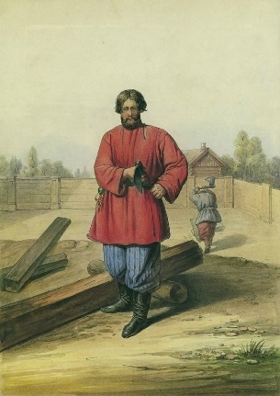

Русские плотники работали «как польза и красота скажут». Польза и красота неотделимы в русской деревянной архитектуры, как неотделимы они и в самой жизни человека. Под красотой мастера понимали не украшательское многоделье, а тонкое, сердцем прочувствованное и разумом осмысленное соотношение частей целого дома, мудрую простоту и красоту форм построек и естественное изящество линий дерева, т.е. глубинное, вдумчивое осознание своего труда, которое превращает ремесло в искусство. Каждое поколение мастеров свято оберегало основы и традиции обработки древесины и вместе с тем оттачивало, отшлифовывало, дополняло их, создавая традиции народного деревянного зодчества, которым мы гордимся, изучаем и строим деревянные дома, следуя опыту наших предков.
Русский народ всегда любил дерево, деревни и города возникали в лесах, куда приходил человек с топором. До сих пор мы говорим: «дом срубить», а не «построить», хотя сейчас плотник имеет много разных инструментов. Пила пришла в Россию во времена Петра I в 17 в., а до того и доски, и брус получали, работая только топором и клином.
Столяры также работали с деревом, но делали вещи поменьше, в основном мебель - столы, стулья, лестницы, окна и многое другое. Его инструменты: верстак (рабочий стол), рубанок, пила, топор.

Демонстрационный материал:  Столяр  Представлен на экране широкоформатного телевизора | 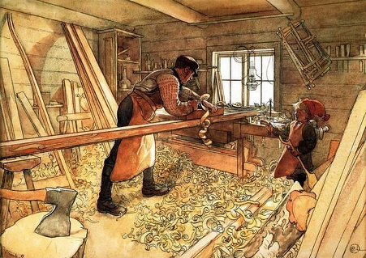
Токари точили из дерева небольшие (токарные) предметы на токарном станке - кухонную утварь, игрушки и т.д. Чаще всего у таких предметов гладкие, обточенные бока.»
Демонстрационный материал:  Токарь  Представлен на экране широкоформатного телевизора | 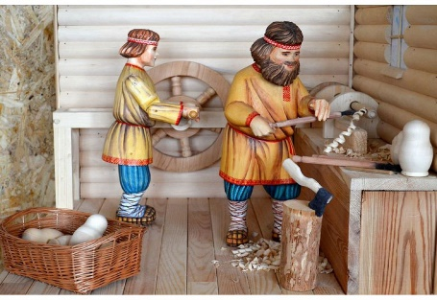
Детям предлагается рассмотреть предметы в музее и определить, что сделано столяром, что плотником, а что токарем. Во время поисков дети активно двигаются по пространству музея, могут трогать и осматривать выбранные вещи.
После поисковой деятельности педагог спрашивает, хотят ли дети сделать для себя небольшую небольшого коня забрать его домой? Начинается вторая часть занятия -
4. Образовательно-творческое занятие - «Конь из лыка»
Занятие рассчитано на группу до 15 человек.
Время: 45 минут
Целевая аудитория: школьники 1-2 классов.
Форма занятия: практическое занятие – изготовление игрушечного коня из лыка.
Функция занятия: образовательно-творческое занятие.
Материалы, инструменты: стол педагога, столы и стулья для обучающихся, лыко (разобранная на волокна кисть для покраски деревьев, продается в магазинах для садоводов); нитки х/б; ножницы.
Содержание занятия.
Педагог предлагает детям сделать игрушку, которую их сверстники делали сами 100-150 лет назад. Рассказывает о материале: лыко – это неокрепшее подкорье, внутренний слой коры дерева; раньше использовался для плетения лаптей, изготовления игрушек; сегодня чаще всего из него делают толстые кисти для смоления лодок, побелки домов, стволов садовых деревьев.
Педагог предлагает сделать игрушечного коня из тонких полосок лыка.

Технологическая карта
«Конь из лыка»

- Материалы: кисть из лыка, нитки «ирис». | 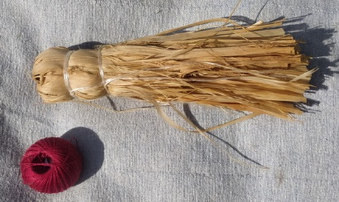
2. Разрезаем нитки, скрепляющие кисть; делим кисть на три равные части. | 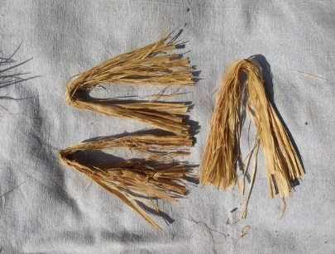
- У одной части перевязываем нитью место сгиба, формируем мордочку коня. | 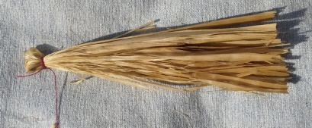
- Немного потягиваем лыко, формируем согнутую шею, фиксируем ниткой. Нить не отрезаем. | 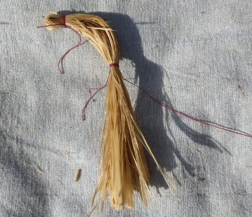
- Накладываем вторую часть лыка (туловище коня), приматываем нитью к шее. | 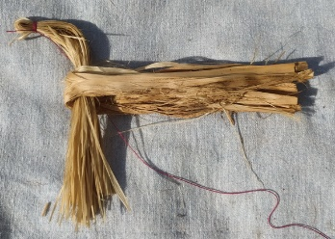
- Вначале приматываем поперек | 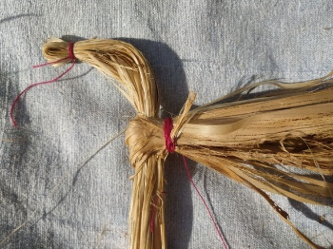
- Затем крест-накрест | 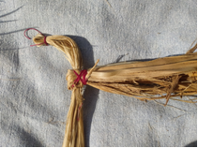
- Накладываем третью часть лыка. | 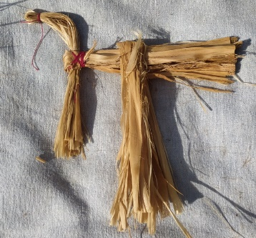
- Фиксируем ногу нитью. Крепко приматываем к туловищу. | 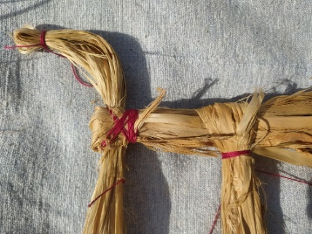
- Нить перекрещиваем, усиливаем фиксацию. Ножницами ровняем ноги по длине. Обрезки лыка не выбрасываем. | 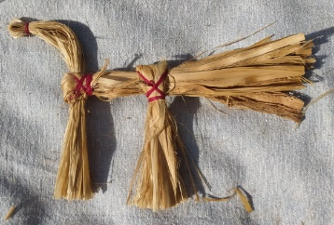
- Разделяем первую часть лыка на две - получаются ноги коня. Ниткой перевязываем ногу внизу, формируем копыто. | 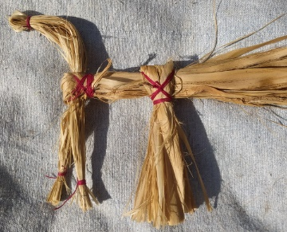
- Так поступаем со всеми четырьмя ногами. | 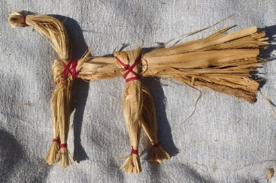
- Обрезки лыка делим на несколько частей. Из них будем делать гриву. | 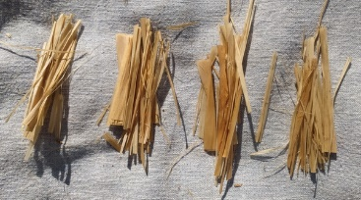
- Пучки лыка приматываем нитью к шее коня. | 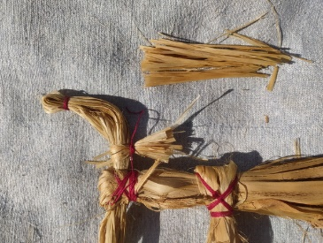
- Делаем гриву из нескольких пучков. | 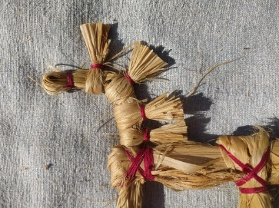

Заключительная часть («концовка»). Мини-выставка выполненных коней. Коллективное рассматривание и обсуждение изготовленных изделий, определение в ходе обсуждения сильных и слабых сторон каждой работы.
Положительная оценка дается каждому ребенку (важно отметить «плюсы» в каждой работе.)

Список литературы

- Указ Президента РФ от 9 ноября 2022 г. № 809 «Об утверждении Основ государственной политики по сохранению и укреплению традиционных российских духовно-нравственных ценностей» [Электронный ресурс]. – URL: http://www.kremlin.ru/acts/bank/48502 (дата обращения: 18.09.2024).
- Концепция развития дополнительного образования детей до 2030 года / Распоряжение Правительства РФ от 31.03.2022 г. №678-р [Электронный ресурс]. – URL: https://www.garant.ru/products/ipo/prime/doc/403709682/ (дата обращения: 18.09.2024).
- Кукла в народной традиции. Игра. Обряд. Коллекция / авт.-сост. Е.Колчина.-М.:Бослен, 2022.
- Дайн Г.Л. Как войти в народную культуру. – Хотьково: «Цветографика», 2015.
- Дайн Г.Л. Детский народный календарь. – Хотьково: «Цветографика», 2015.
10. Гуси-лебеди. Фольклор для детей от колыбельных песен до былин. – М.: Правда, 1990.
- Шангина И. И. Русские дети и их игры. – СПб: Искусство, 2000
- Новицкая М. Ю. Детский фольклор. – М.: Русская книга, 2002.
- Колдовские сказки. Русские народные сказки». –М.:АСТ. 2010.
- Пропп В.Я. Исторические корни волшебной сказки. М.:КоЛибри, 2020.
- https://infourok.ru/proekt-po-teme-professiya-plotnik-6965700.html (дата обращения: 18.09.2024).

ПРИЛОЖЕНИЕ №1

Предметы традиционного быта, представленные на занятии
Слово, понятие | Изображение
Помело – приспособление для подметания пода печи, чтобы очистить его от угля и золы перед посадкой хлебов в печь. Помело представляет собой длинную деревянную рукоять, к концу которой привязывались сосновые, можжевеловые ветки, солома, мочало или тряпка. | 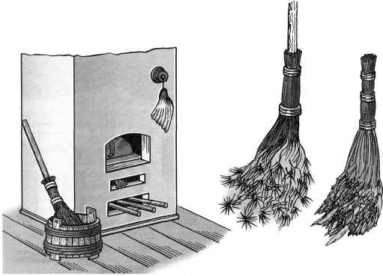
Клюка | 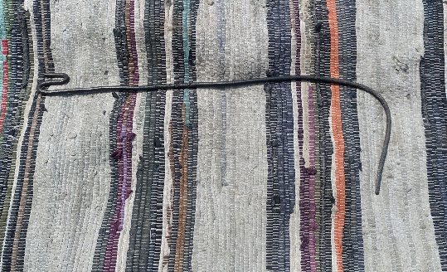
Макет деревянной  традиционной избы-  конструктор из дерева | 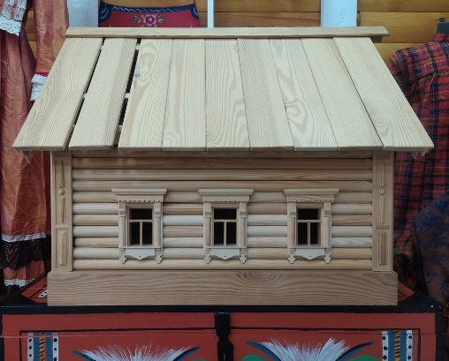  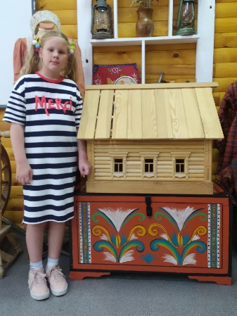
Конь (лыко, нить) | 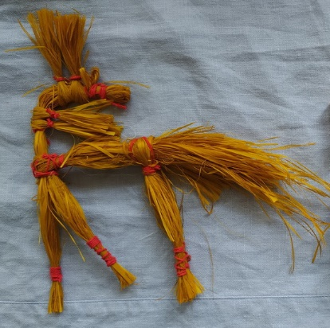
Конь-качалка  (дерево, роспись) | 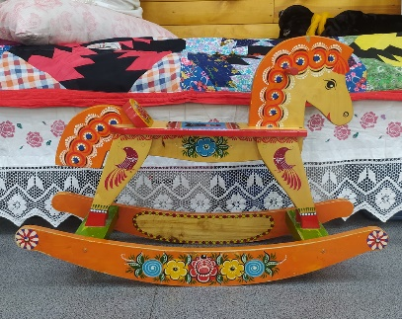
Конек-каталка  (дерево, нить) | 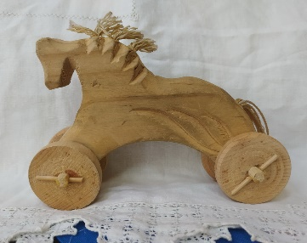
Конь (дерево, реплика традиционных игрушек Русского севера) | 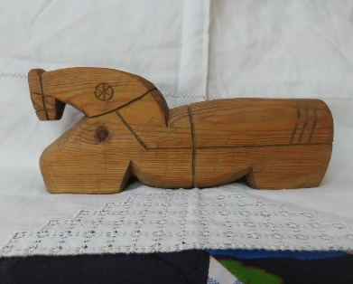
Коньки-каталки  (береста) | 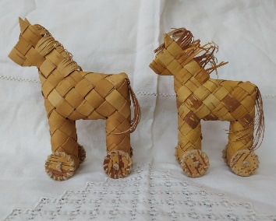
Конь  (дерево, тонировка, геометрическая резьба) | 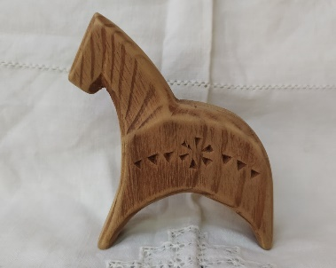
Конек-каталка  (фанера) | 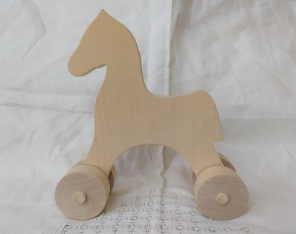
Конек-каталка  (дерево) | 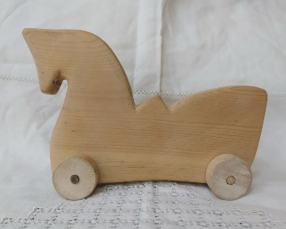
Конек-каталка  (дерево) | 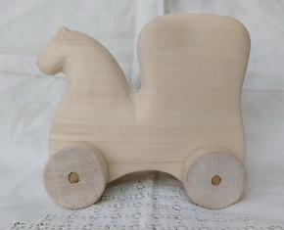
Конь-качалка  (дерево, роспись) | 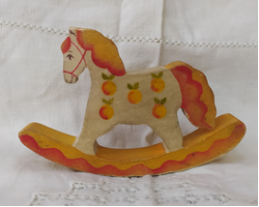

Кукла в народной традиции. Игра. Обряд. Коллекция / авт.-сост. Колчина Е.-М.:Бослен, 2022. С13.
Пропп В.Я. Исторические корни волшебной сказки. М.:КоЛибри, 2020. С. 368.
https://infourok.ru/proekt-po-teme-professiya-plotnik-6965700.html.

